昨夏の猛暑の状況に関する補足資料
資料１
１．地域別の熱中症救急搬送状況について
○2018年５月から９月（以下「2018年度」という。）の大阪府域の熱中症救急搬送人員数について、地域別にみると、大阪市が最も多く、次いで、北河内、泉州が多かった。
〇人口10万人あたりの救急搬送人員数では、泉州が最も多く、次いで、南河内、北河内が多かった。

表１ 地域別の熱中症救急搬送人員数（大阪府域：2018年度）
地域区分 | 熱中症救急  搬送人員数（人） | 人口10万人あたりの熱中症救急搬送人員数  （人） | 構成する市町村
豊 能 | 611 | 58.9 | 豊中市、池田市、吹田市、箕面市、  豊能町、能勢町
三 島 | 574 | 76.9 | 高槻市、茨木市、摂津市、島本町
北河内 | 1,032 | 88.7 | 守口市、枚方市、寝屋川市、大東市、  門真市、四條畷市、交野市
中河内 | 786 | 77.0 | 八尾市、柏原市、羽曳野市、藤井寺市、  東大阪市
南河内 | 427 | 98.2 | 富田林市、河内長野市、松原市、  大阪狭山市、太子町、河南町、  千早赤阪村
堺 | 649 | 72.4 | 堺市、高石市
泉 州 | 949 | 111.7 | 岸和田市、泉大津市、貝塚市、泉佐野市、  和泉市、泉南市、阪南市、忠岡町、  熊取町、田尻町、岬町
大阪市 | 2,110 | 78.4 | 大阪市
合 計 | 7,138 | 80.8
（出典）総務省消防庁統計調査系システムから大阪府作成

２．年齢区分別の熱中症救急搬送状況
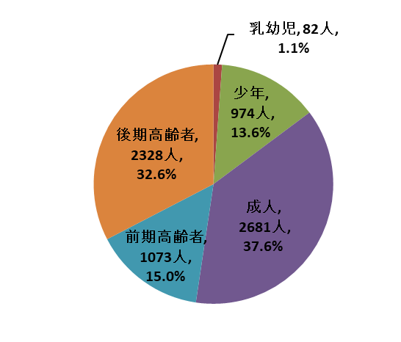
○2018年度の大阪府内の熱中症救急搬送人員について、年齢区分別にみると、満65歳以上の高齢者が47.6％と全体の半数近くを占めていたが、その内訳をみると、前期高齢者が約３分の１、後期高齢者が約３分の２を占めていた。

年齢区分
【乳幼児】 生後28日以上満7歳未満
【少 年】 満7歳以上満18歳未満
【成 人】 満18歳以上満65歳未満
【前期高齢者】 満65歳以上満75歳未満
【後期高齢者】 満75歳以上

図１ 年齢区分別の熱中症救急搬送人員数（大阪府域：2018年度）
（出典）総務省消防庁統計調査系システムから大阪府作成

３．重症・死亡事例について
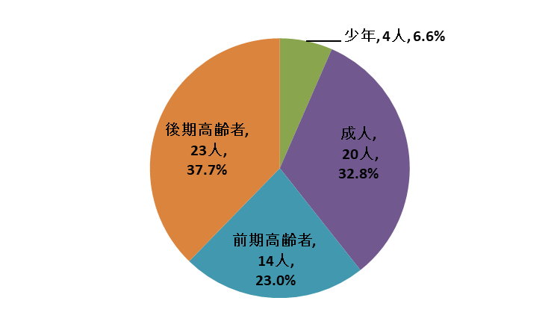
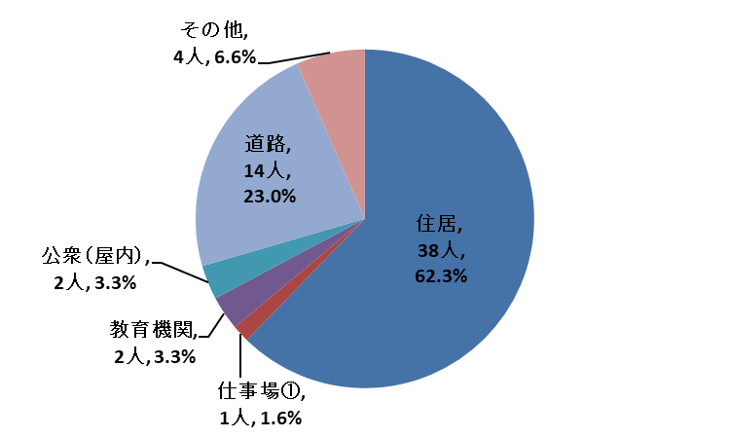
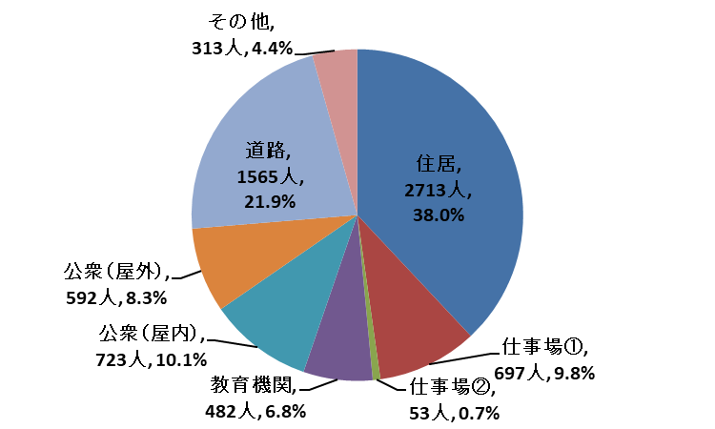
○2018年度の大阪府内の熱中症救急搬送人員のうち、初診時傷病程度が重症又は死亡の事例についてみると、年齢区分別では最も多いのが後期高齢者で37.7％、次いで、成人、前期高齢者が多かった。また、発生場所別では最も多いのが住居で62.3％、次いで、道路が23.0％であった。
年齢区分
発生場所

【参考】全ての傷病程度を対象と
した場合の発生場所
〔合計61人〕
〔合計61人〕
〔合計7,138人〕

発生場所
【仕事場①】 (道路工事現場、工場、作業所等)
【仕事場②】 (田畑、森林、海、川等 ※農・畜・水産作業を行っている場合のみ)
【教育機関】 (幼稚園、保育園、小学校、中学校、高等学校、専門学校、大学等)
【公衆 (屋内)】 不特定者が出入りする場所の屋内部分
(劇場、コンサート会場、飲食店、百貨店、病院、公衆浴場、駅(地下ホーム)等)
【公衆 (屋外)】 不特定者が出入りする場所の屋外部分
(競技場、各対象物の屋外駐車場、野外コンサート会場、駅(屋外ホーム)等）

図２ 初診時傷病程度が重症又は死亡であった熱中症救急搬送人員の
年齢と発生場所別の状況（大阪府域：2018年度）
（出典）大阪府内各消防本部への調査結果から大阪府作成
○2018年度の大阪府内３地点（大阪・豊中・枚方）における日最高気温の平均値、及び大阪府域の熱中症救急搬送人員のうち初診時傷病程度が重症又は死亡であった人員数の推移をみると、日最高気温は７月中旬から８月上旬にかけて平年値を上回る日が多く、初診時傷病程度が重症又は死亡となる事例は、日最高気温が35℃を超えた時期を中心に発生が見られた。
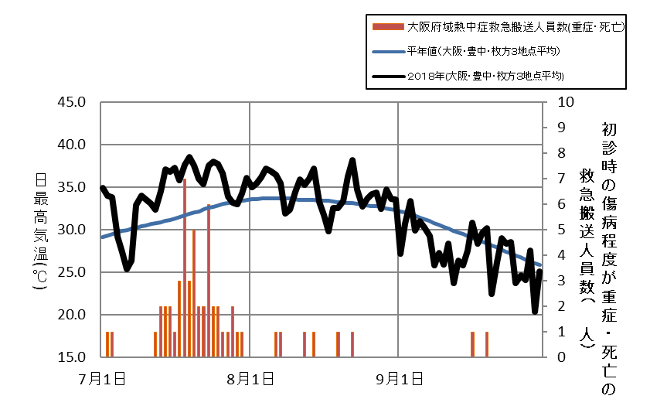
図３ 日最高気温と初診時傷病程度が重症又は死亡であった
熱中症救急搬送人員数の推移（大阪府域：2018年度）
（出典）気象庁及び消防庁データから大阪府作成

